# R10922123 周昱豪

# Code

## Dilation:

抓出當前kernel範圍內最大pixel value assign給現在這個pixel。

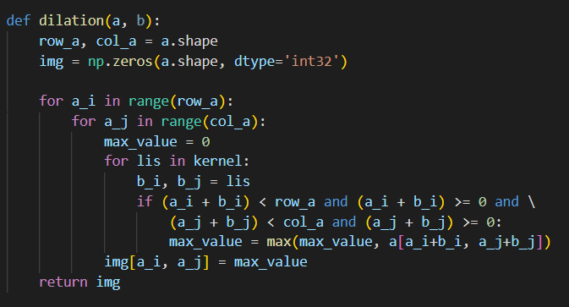

## Erosion:

抓出當前kernel範圍內最小pixel value assign給現在這個pixel。

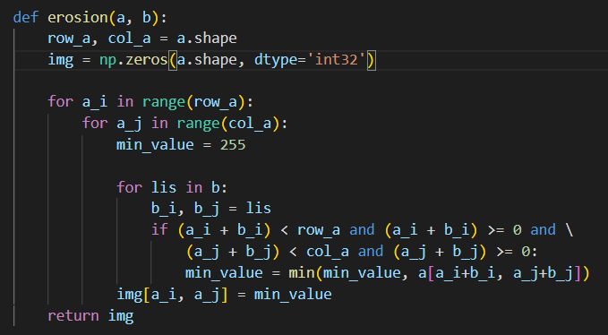

## Opening:

與hw4相同

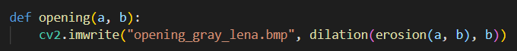

## Closing:

與hw4相同

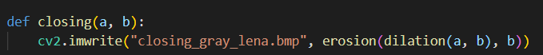

# Result

|  |  |
| --- | --- |
| Dilation | Erosion |
|  |  |
| Opening | Closing |
|  |  |